民法繼承編授課大綱
授課教師：張 韻琪

課程說明及導論
①教學大綱、課程說明
②導論：繼承制度根據、繼承權根據、繼承型態
③歷年來繼承法之修法

行事曆
2/17（五）16:10-18:00第一次上課：導論
2/24（五）16:10-18:00上課
3/03（五）16:10-18:00上課
3/10（五）16:10-18:00上課
3/17（五）16:10-18:00上課
3/24（五）16:10-18:00上課
3/31（五）16:10-18:00上課
4/07（五）校際活動停課一週：溫書假
4/14（五）期中考
4/21（五）16:10-18:00上課
4/28（五）16:10-18:00上課
5/05（五）16:10-18:00上課
5/12（五）16:10-18:00上課
5/19（五）16:10-18:00上課
5/26（五）16:10-18:00上課
6/02（五）16:10-18:00上課
6/09（五）期末考
6/16（五）期末考檢討考卷（自由參加）

參考資料
本講義引用之參考資料及簡稱如下：
1. 陳棋炎、黃宗樂、郭振恭 合著（2016），民法繼承新論，修訂十版，三民書局，台北。→簡稱「三人」
2. 林秀雄 著（2019），繼承法講義，八版，元照出版，台北。→簡稱「林」
3. 戴炎輝、戴東雄、戴瑀如 合著（2021），繼承法，初版，元照出版，台北。→簡稱「三戴」
4. 史尚寬 著（1974），親屬法論，台三版，商務印書館，台北。→簡稱「史」

繼承法於民法上之體系位置
第 四 編 親屬（共189條）【上學期：親屬法授課範圍】
第 五 編 繼承（共91條：第1138條~第1225條）【本學期：繼承法授課範圍】
第 一 章 遺產繼承人
- 誰可以繼承、可以繼承多少、怎樣會喪失繼承權、繼承權被侵害時怎麼辦
第 二 章 遺產之繼承
- 繼承人如何共有遺產、如何對被繼承人的債務負責、如何分割遺產、如何拋棄繼承、無人繼承時如何處理
第 一 節 效力
第 二 節 （刪除）
第 三 節 遺產之分割
第 四 節 繼承之拋棄
第 五 節 無人承認之繼承
第 三 章 遺囑
- 被繼承人可以用自由地遺囑安排自己的遺產，但不可以侵害繼承人的特留分
第 一 節 通則
第 二 節 方式
第 三 節 效力
第 四 節 執行
第 五 節 撤回
第 六 節 特留分

繼承制度根據：為什麼要有「繼承」這個制度？
1. 尊重被繼承人意思：所有權絕對原則，縱使死亡仍可用遺囑處分（參§1186以下）
2. 避免無主財產之產生：否則無主物先占，可能造成眾人爭奪（參§1147、§1148I本文）
3. 保護交易安全：被繼承人生前的債務以遺產清償（參§1148II）

繼承權根據：誰可以繼承？憑什麼他可以繼承？
1. 家族共同生活：評價家族對於遺產的貢獻
2. 保障繼承人生活
3. 推測被繼承人的意思：配偶、子女順位最優先

繼承型態：繼承的規則是什麼？
法定繼承v.s.遺囑繼承
單獨繼承v.s共同繼承
→歷史上曾出現過的單獨繼承的幾個樣態：長子繼承、末子繼承、旁系繼承

繼承法之修法（請參照新舊條文對照表.doc）
民國19年12月26日公布，20年5月5日施行，至今歷經6次修正。

一、民國74年修法☆☆
養子女應繼分從婚生子女的1/2，變成同於婚生子女（刪§1142）
廢除指定繼承人（遺囑收養子女）制度（刪§1143）
遺囑禁止遺產分割效力從20年縮短成10年（修§1165）
廢除遺產分割溯及效（刪§1167）
拋棄繼承權改成只能向法院為之（修§1147）
明定拋棄繼承權後繼承權之歸屬、管理（修§1176、增§1176-1）
明定繼承人有無不明時之處理方式（修§1177、§1178、增§1178-1、修§1181）
口授遺囑可用錄音（修§1195、§1196）
密封遺囑開視方式嚴格化（修§1213）

二、民國97年修法☆
雖仍「概括繼承為原則、限定繼承與拋棄繼承為例外」，但擴大可援用限定繼承和拋棄繼承的可能性
1. 擴大可援用限定繼承的「債務」和「人」：
「債務」：繼承開始後發生的代負履行責任之保證債務（修§1148II）
「人」：無行為能力人或限制行為能力人（修§1153II：未成年人一律限定繼承）
2. 延長辦理限定繼承的時間：「繼承開始時起算3個月」改成「知悉自己可以繼承時起算3個月」（修§1156）
3. 延長辦理拋棄繼承的時間：「知悉自己可以繼承時起算2個月」改成「知悉自己可以繼承時起算2個月」（修§1174II）

+民法繼承編施行法§1-1、§1-2可有限度的溯及適用

三、民國98年修法☆☆☆
「概括繼承為原則、限定繼承與拋棄繼承為例外」→「概括繼承有限責任為原則、拋棄繼承為例外」，不管你負什麼債務、不管你是誰

+民法繼承編施行法§1-1可有限度的溯及適用

四、民國99年修法
「禁治產人」用語改成「受監護或輔助宣告之人」（修§1198、§1210）

五、民國103年修法
由遺囑執行人取代親屬會議對於遺囑執行之權限（修§1212）

六、民國104年修法
由法院取代親屬議對遺產管理人之權限、增訂遺囑執行人報酬（修§1183、§1211-1）

民法歷屆修法內容及適用之時間範圍可見：
- 全國法規資料庫（民法，沿革、立法歷程）
- 立法院立法系統（立法沿革，異動條文、法條）

Q 上述的修正年表可看出，繼承法歷年修法特色為何？
平等化（養子女繼承權同婚生子女繼承權）
現代化（廢除指定繼承人、「父債子還」觀念式微）
科技化（口述遺囑錄音）
促進經濟發展（遺產禁止分割期間縮短）
國家（法院）介入繼承事項程度升高、親屬會議的功能式微

若想要更了解以上內容，推薦閱讀：戴瑀如，臺灣民法繼承編之修訂，月旦民商法雜誌，71號，93-114頁，2021年3月

〔以下為補充〕
Q 下一次繼承法修法，遙遙無期？（請參照修法草案條文對照表.pdf）

一、民國106年3月31日行政院通過草案，送立法院審議中（還在審）
- 「民法繼承編」部分條文修正草案部分：
- 明定第一順序繼承人先於或與被繼承人同時死亡時，由其直系血親卑親屬代位繼承；刪除第一順序繼承人喪失繼承權，可由其直系血親卑親屬代位繼承之事由。（修正條文第1140條）
- 針對故意殺害與重傷害被繼承人及對於被繼承人有重大之虐待、侮辱，或無正當理由未盡扶養義務等情事，分別規定其喪失繼承權事由。（修正條文第1145條）
- 修正得請求酌給遺產之請求權人：增訂酌給遺產之額度、方法及時效規定。（修正條文第1149條）
- 為免有礙經濟發展及財產運用，縮短遺囑禁止分割之期限為5年。（修正條文第1165條）
- 修正胎兒為繼承人時，應於胎兒出生，始得分割遺產。（修正條文第1166條）
- 為因應現代社會親屬會議功能不彰，使能順利產生遺產管理人，爰刪除現行透過親屬會議之相關程序規定，並修正為由利害關係人或檢察官聲請法院選任遺產管理人。（修正條文第1177條、第1178條）
- 確立無繼承人承認繼承時，國庫取得賸餘財產為繼受取得，並修正國庫取得賸餘財產後5年內，繼承人仍得請求返還。（修正條文第1185條）
- 明訂遺囑之簽名方式，不得以蓋章、指印、十字或其他符號代之；又為因應資訊時代，除自書遺囑外，亦得以電腦或自動化機器製作之書面代之；另規範聽覺、語言障礙者之製作遺囑方式。（修正條文第1189條）
- 增訂因天災或其他不可避之事變時，遺囑人以錄音或影音記錄遺囑內容所作成之口授遺囑，得不適用見證人之規定，但於天災或不可避之事變終止後，能依其他方式為遺囑時，該遺囑失其效力。（修正條文第1195條、第1196條）
- 鑑於現代民法已有朝向個人財產自主之趨勢，修正降低特留分為應繼分之比例。（修正條文第1223條）

- 「民法繼承編施行法」第2條之1、第4條、第9條之1修正草案部分：修法後的適用溯及既往與否

二、針對修法草案的評釋：
- 林秀雄，民法繼承編修法：第一講：代位繼承制度之修正──民法第1140 條修正草案評析，2016.11，台灣／月旦法學教室／第 169期 ／36-47 頁
- 林秀雄，民法繼承編修法：第二講：喪失繼承權制度之修正－民法第 1145 條修正草案之評析，2016.12.15，台灣／月旦法學教室／第 171 期 ／30-40 頁
- 林秀雄，民法繼承編修法：第三講：繼承回復請求權與遺產酌給請求權修正草案之評析，2017.02.15，台灣／月旦法學教室／第 173 期 ／27-38 頁
- 林秀雄，民法繼承編修法：第四講：遺產分割制度修正草案之評析，2017.08.15，台灣／月旦法學教室／第 179 期 ／37-48 頁
- 林秀雄，民法繼承編修法：第五講：無人承認之繼承修正草案評析，2018.07，台灣／月旦法學教室／第 189 期 ／56-68 頁
- 黃淨愉，性別平等觀點檢視我國民法繼承編修正草案，國立臺灣大學法學論叢，51卷4期，1597-1665頁，2022年12月

三、對我國繼承法未來進一步的思考
黃詩淳，社會變遷與繼承法的新議題，月旦民商法雜誌，64號，85-102頁，2019年6月

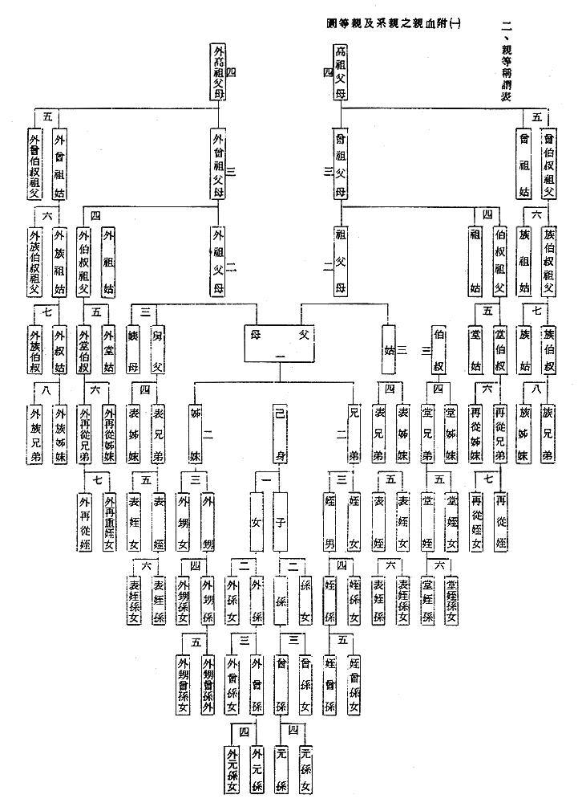

https://www.ey.gov.tw/Page/9277F759E41CCD91/1c235593-675f-417c-8035-63571fa445bc

